SUBSTÂNCIAS HÚMICAS E BIOESTIMULANTES NA PRODUÇÃO DA ALFACE (Lactuca sativa L).

Valéria Vitória de Souza Santos¹; Alana Valeria Silva Oliveira²; Thyago Gonçalves Miranda³; Gleidson Marques Pereira⁴.

¹ Graduando em Ciências Biológicas. Universidade do Estado do Pará. valeriavitoria619@gmail.com
² Graduando em Ciências Biológicas. Universidade do Estado do Pará.
alanavaleriasilvaoliveira@gmail.com
³ Doutor em Biodiversidade e Biotecnologia. Universidade do Estado do Pará. thyagomiran@hotmail.com
⁴ Mestre em Agronomia – Solos e Nutrição da Plantas. Universidade do Estado do Pará.
Gleidson.pereira@uepa.br

RESUMO
O trabalho apresentou como objetivo avaliar a atuação de biofertilizantes (bovino e comercial) no desenvolvimento vegetal da hortaliça alface (Lactuca sativa L.). Foi adotado quatro tratamentos, com dez repetições cada. De acordo com espécie de alface utilizada no experimento, nos três primeiros tratamentos as sementes foram plantadas em terra preta, no primeiro tratamento (T1) foi aplicado as mudas 5 mL de biofertilizante bovino três vezes na semana, no segundo tratamento (T2) foi aplicado 5 mL de fertilizante comercial três vezes na semana, no terceiro tratamento (T3) foi mantida apenas a irrigação, e no quarto tratamento (T4) as mudas de alface foram plantadas em areia lavada e apenas irrigadas com água. Foram monitorados desde o processo germinativo até ciclo final de 75 dias. As coletas dos dados referentes à altura das mudas nos dias 30 e 60 após a germinação das sementes. A partir desses dados foi realizada a análise de variância e o Teste de Tukey. A aplicação diária de substâncias húmicas resultou em bons resultados no que se refere as propriedades químicas do solo.

Palavras-chave: bioestimulação, período de plantio, Lactuca sativa.

Área de Interesse do Simpósio: Agronomia.

1. INTRODUÇÃO
A alface (Lactuca sativa L.), um vegetal folhoso amplamente cultivado é pertencente da família Asteraceae e é nativa do Oriente Médio, e é selecionada como a planta de teste, pois é facilmente afetada por muitas deficiências nutricionais, (LIAN et al., 2021).
A parte comerciável da alface é definida pela fase vegetativa, que se finaliza quando as folhas atingem o seu maior tamanho (ABAURRE, 2004). Seu alto consumo in natura na fase vegetativa se dá devido às altas taxas de fibras, vitaminas, sais minerais e por seu baixo teor calórico. Ela tem seu melhor desenvolvimento em clima frio e exige solos com alta fertilidade, com maior necessidade a nitrogénio, cálcio e potássio (SEDIYAMA et al., 2016).
Os macro e micronutrientes são vitais para o desenvolvimento saudável das plantas. Macronutrientes como nitrogênio (N), fósforo (P) e potássio (K) são necessários em maiores quantidades; o nitrogênio é crucial para o crescimento vegetativo e produção de clorofila, enquanto o fósforo é fundamental para a formação de raízes, flores e frutos, e o potássio ajuda na regulação osmótica e resistência a doenças. Outros macronutrientes importantes incluem cálcio (Ca), magnésio (Mg) e enxofre (S), que contribuem para a estrutura celular, fotossíntese e metabolismo (TREDER et al., 2022).
Micronutrientes, embora necessários em menores quantidades, são igualmente essenciais. Elementos como ferro (Fe), manganês (Mn), zinco (Zn), cobre (Cu), molibdênio (Mo) e boro (B) desempenham papéis críticos em processos enzimáticos e metabólicos. A deficiência de qualquer um desses nutrientes pode levar a problemas de crescimento e desenvolvimento, afetando a produtividade das culturas. Portanto, a manutenção de um solo equilibrado, rico em macro e micronutrientes, é essencial para a saúde e eficiência das plantas (BEKMIRZAEV et al., 2021).
Como questão norteadora, biofertilizantes terá mais influência no crescimento vegetal que fertilizantes industriais? A hipótese desse trabalho é que os biofertilizantes terão mais influência no crescimento vegetal do que o fertilizante industrial, partindo deste princípio o presente trabalho teve por objetivo analisar a resposta da cultura da alface (Lactuca sativa L.), a partir da aplicação de biofertilizantes e fertilizante industrial.
2. METODOLOGIA
2.1 DELINEAMENTO AMOSTRAL

Para as substâncias húmicas, a extração do solo, segundo método descrito pelo Ministério da Agricultura, Pecuária e Abastecimento (2003), o solo utilizado para a extração é classificado como Latossolo Vermelho-Amarelo Distrófico, coletado na Secretaria Municipal de Agricultura de Marabá.
Para a produção do biofertilizante bovino foi realizado por método anaeróbico, seguindo a metodologia da EMBRAPA (2007), dois litros de esterco bovino fresco, coletado na Escola Família Agrícola no PA Grande Vitoria, localizada a cerca de 20 km do município de Marabá.
O esterco bovino foi misturado em dois litros de água em um recipiente de cinco litros, permanecendo em repouso e fermentação por um período de 40 dias até ser coado e separado, para em seguida diluído em água a uma proporção de 20% de biofertilizante para 80% de água, o outro fertilizante utilizado no trabalho foi de origem comercial.
A alface foi semeada em vasos de 10 X 10 X 10 em área de viveiro com 24 vasos divididos igualmente em quatro tratamentos, no primeiro tratamento (T1) foi aplicado as mudas 5 mL de biofertilizante bovino três vezes na semana, no segundo tratamento (T2) foi aplicado 5 mL de fertilizante comercial NPK três vezes na semana, no terceiro tratamento (T3) foi mantida apenas a irrigação, e no quarto tratamento, grupo controle (GC) as mudas de alface foram plantadas em areia lavada e apenas irrigadas com água, todos os tratamento foram irrigados durante todos os dias do experimento.
A alface foi plantada no dia 24 de março de 2021, permanecendo por 60 dias em cultivo, o A alface foi plantada por meio de plantio direto, sendo realizados monitoramentos diários, no qual foram coletados dados do crescimento vegetal após 15, 30 e 60 dias de plantio.
Analisou-se a composição de macronutrientes primários e teores secundários do solo antes e após o experimento e comparou-se esses valores com a tabela da Embrapa sobre qualidade do solo.
2.2 ANÁLISE DE DADOS
Para analisar os dados realizou-se uma Anova onde, como variável resposta utilizou-se o tamanho de crescimento vegetal e como variável preditora os diferentes tratamentos, como teste de post-hoc utilizou-se o teste de Tukey, todos os testes com nível de significância de 5%. Todos os testes e gráfico foram realizados no R.
3. RESULTADOS E DISCUSSÃO
3.1 MACRONUTRIENTES PRIMÁRIOS E SECUNDÁRIOS
O solo utilizado no experimento é composto de 72% de argila, 12% de silte e 16% de areia do tipo Franco Argiloso, na análise química do solo adubado com o biofertilizante bovino foi possível observar a maior concentração dos teores dos macronutrientes primários e secundários (Tabela 1).
Constatou-se o aumento de alguns elementos no solo após o experimento, o nitrogénio (N) orgânico que após a primeira análise era inexistente, na segunda análise após o experimento apresentou um teor de 14%, o fósforo de 2 mg/dm³ para 12 mg/dm³ e o potássio (K) de 50 mg/dm³ para 69 mg/dm³.
Tabela 1 - Análise química do solo antes e depois da aplicação do biofertilizante bovino, com os teores de macronutrientes primários e secundários.
Macronutrientes primários e secundários
Parâmetro | Unidade | Antes do experimento | Após o experimento
pH – água |  | 4.8 | 6.1
M.O. (Matéria Orgânica) % | Dag/Kg | 1.3 | 3.9
N (Nitrogênio Orgânico) | % | 0 | 14
CO (Carbono orgânico) | mg/dm³ | 0 | 10
P (Fósforo-Resina) | mg/dm³ | 2 | 12
K (Potássio) | mg/dm³ | 50 | 69
Ca2⁺ (Cálcio) | cmolc / dm³ | 0.9 | 14
Mg2⁺ (Magnésio) | cmolc / dm³ | 0.5 | 0.6
Al2⁺ | cmolc / dm³ | 0.8 | 0.8
H + Al | cmolc / dm³ | 3.9 | 3.9
S –Soma das bases | cmolc / dm³ | 1.5 | 2.2
CTC (T) | cmolc / dm³ | 5.4 | 6.1
V – Saturação de bases | % | 0.28 | 36
Fonte: Autores, 2024.
Já para os macronutrientes secundários não se observou (Tabela 01) diferença no aumento dos teores na maioria dos elementos se comparado aos primários. Se destacando a saturação de bases (V), com um aumento de 0,28% para 36%, apontando uma melhoria na qualidade do solo.
3.2 DESENVOLVIMENTO DA Lactuca sativa L.
Após 15 dias de observação, o Grupo Controle (sem aplicação de biofertilizantes) obteve os menores valores de crescimento médio com 4.16 cm (±1.83) em comparação com o T3 (apenas irrigação) com média de 8.83 (±1.94) (Figura 1).
Os tratamentos com fertilizantes, como esperado, foram aqueles que apresentaram os maiores desenvolvimento até 15 dias de observação, todavia cabe ressaltar que não houve diferença entre os tratamentos com biofertilizante e fertilizante comercial.
O biofertilizante melhorou a qualidade do solo, como pode ser observado na Tabela 1, mas esse resultado não se refletiu no desenvolvimento da alface (Figura 1), O tratamento com melhor resultado foi à testemunha em terra preta (T3) sem aplicação de fertilizantes.
Apesar dos benefícios apresentados pelo uso do biofertilizante para o solo, o tratamento sem estímulo foi o que apresentou maior crescimento com 15 dias de observação, nesse sentido outras variáveis podem explicar esses resultados como concentração do fertilizante e quantidade de aplicação. Zandonadi et al. (2014) afirmam que se deve levar em consideração essas variáveis para uma correta definição da quantidade a ser usada, até para se observar efeitos negativos, como a inibição do crescimento vegetal.
Figura 1: Médias e desvio padrão do crescimento nos diferentes tratamentos do experimento.
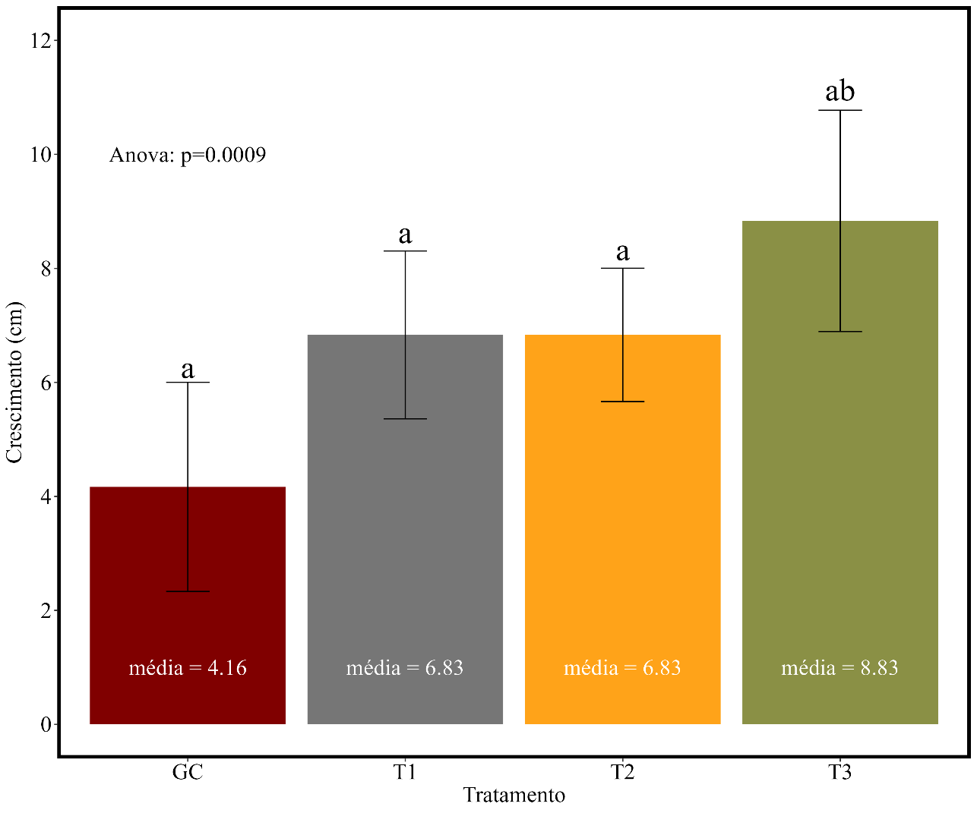
Fonte: Autores, 2024.
Os resultados mostraram que os tratamentos com fertilizantes, como esperado, apresentaram maior desenvolvimento inicial das plantas até 15 dias de observação, no entanto, é importante destacar que não houve diferença significativa entre o desempenho do biofertilizante e do fertilizante comercial, indicando que ambos os produtos têm eficácia semelhante na promoção do crescimento inicial.
Embora o biofertilizante tenha demonstrado uma melhoria na qualidade do solo, conforme evidenciado na Tabela 1, esse benefício não se refletiu diretamente no desenvolvimento da alface, como mostrado na Figura 1. O tratamento que obteve o melhor resultado foi a testemunha em terra preta (T3), que não recebeu nenhum tipo de fertilizante, esse resultado sugere que a terra preta, rica em matéria orgânica e nutrientes, proporciona um ambiente ideal para o crescimento das plantas, superando até mesmo os tratamentos fertilizados, isso ressalta a importância de considerar a qualidade do solo base ao avaliar a necessidade e a eficácia de fertilizantes adicionais.
Os resultados após 30 dias de observação reforçaram a tendência inicial, com o tratamento T3 continuando a ser o mais eficaz, indicando a superioridade da terra preta (T3) para o crescimento das plantas. No entanto, os tratamentos GC (Grupo Controle) e T1 apresentaram crescimento médio semelhante, destacando-se como os segundos melhores tratamentos. É interessante notar que o T2, que utilizou biofertilizante, teve desempenho superior aos tratamentos comerciais (GC e T1) após o período inicial.
Esses resultados sugerem que o biofertilizante (T2) possui uma ação mais gradual, promovendo um crescimento mais estável e sustentado ao longo do tempo, em comparação com os tratamentos comerciais que mostraram um crescimento inicial mais rápido, mas que se estabilizou posteriormente. Esse efeito pode ser vantajoso em cenários agrícolas onde o desenvolvimento contínuo e a saúde a longo prazo das plantas são desejáveis. Assim, o uso de biofertilizantes pode ser uma estratégia eficiente para manejo sustentável do solo e cultivo, complementando as práticas convencionais (FERNANDES et al., 2020).
Figura 2: Médias e desvio padrão do crescimento nos diferentes tratamentos do experimento.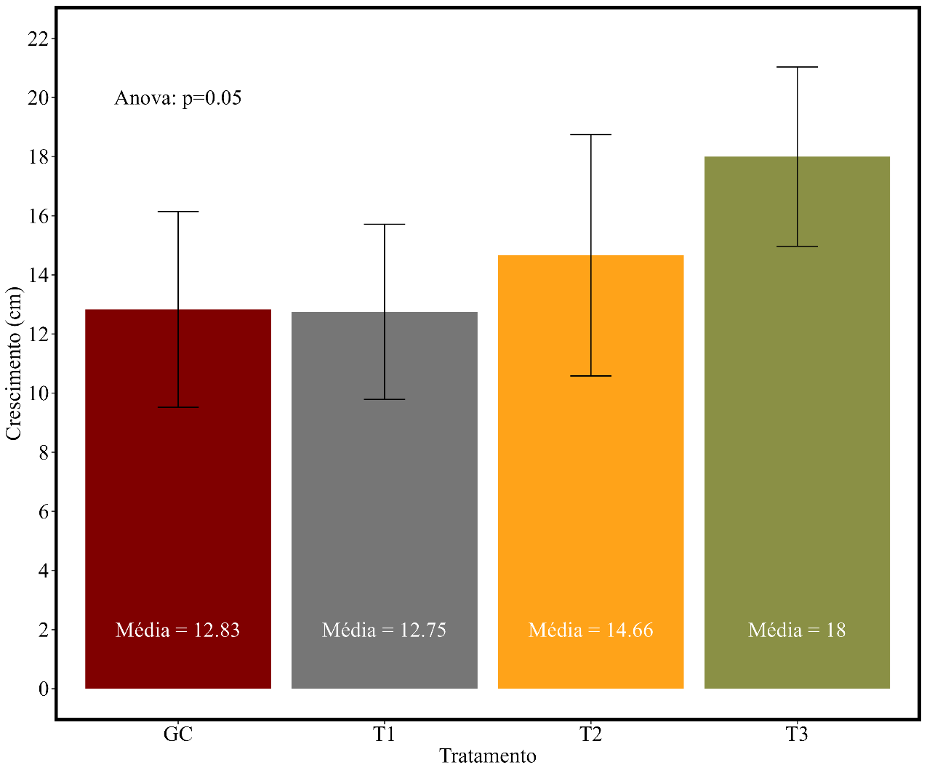
Fonte: Autores, 2024.
4. CONSIDERAÇÕES FINAIS
Com a aplicação de 5 mL de ambos fertilizantes notou-se a melhoria da qualidade química do solo, com aumento nos teores dos macronutrientes primários e secundários, demonstrando a capacidade de ser utilizado como adubo orgânico a fim de melhorar as condições químicas do solo. No trabalho não houveram efeitos tão eficientes no desenvolvimento da alface, que pode estar ligada ao alto índices climáticos. Indicando-se que sejam feitas novas repetições em temperaturas mais amenas.
REFERÊNCIAS
ABAURRE, M. E. Crescimento e produção de duas cultivares da alface sob malhas termo reflorestadas no cultivo de verão. 2004. 79 f. Tese (Mestrado em Fitotecnia) – Universidade Federal de Viçosa, Viçosa, 2004.

EMBRAPA. Extração e fracionamento quantitativo de substâncias húmicas do solo: um procedimento simplificado de baixo custo. Rio de Janeiro: EMBRAPA, 2003. Comunicado Técnico. Disponível em: https://www.embrapa.br/solos/busca-de-publicacoes/-/publicacao/337076/extracao-e-fracionamento-quantitativo-de-substancias-humicas-do-solo-um-procedimento-simplificado-de-baixo-custo. Acesso em: 28 out. 2024.

EMBRAPA. Preparo e uso de biofertilizantes líquidos. Petrolina: EMBRAPA, 2007. Comunicado Técnico. Disponível em: http://www.infoteca.cnptia.embrapa.br/infoteca/handle/doc/153383. Acesso em: 28 out. 2024.

LIAN, Jiapan et al. Foliar-applied polystyrene nanoplastics (PSNPs) reduce the growth and nutritional quality of lettuce (Lactuca sativa L.). Environmental Pollution, v. 280, p. 116978, 2021.

SEDIYAMA, M. A. N.; MAGALHÃES, I. P. B.; VIDIGAL, S. M.; PINTO, C. L. O.; CARDOSO, D. S. C. P. et al. Uso de fertilizantes orgânicos no cultivo de alface americana (Lactuca sativa L.) ‘Kaiser’. Revista Brasileira de Agropecuária Sustentável (RBAS), v. 6, n. 2, 2016.

ZANDONADI, Daniel B. et al. Ação da matéria orgânica e suas frações sobre a fisiologia de hortaliças. Horticultura Brasileira, v. 32, n. 1, p. 14-20, 2014.

TREDER, Waldemar et al. Apple leaf macro-and micronutrient content as affected by soil treatments with fertilizers and microorganisms. Scientia Horticulturae, v. 297, p. 110975, 2022.
BEKMIRZAEV, Gulom et al. Effects of salinity on the macro-and micronutrient contents of a halophytic plant species (Portulaca oleracea l.). Land, v. 10, n. 5, p. 481, 2021.
FERNANDES, Pedro Henrique et al. Uso de fertilizantes organominerais fosfatados no cultivo da alface e de milho em sucessão. Brazilian Journal of Development, v. 6, n. 6, p. 37907-37922, 2020.

